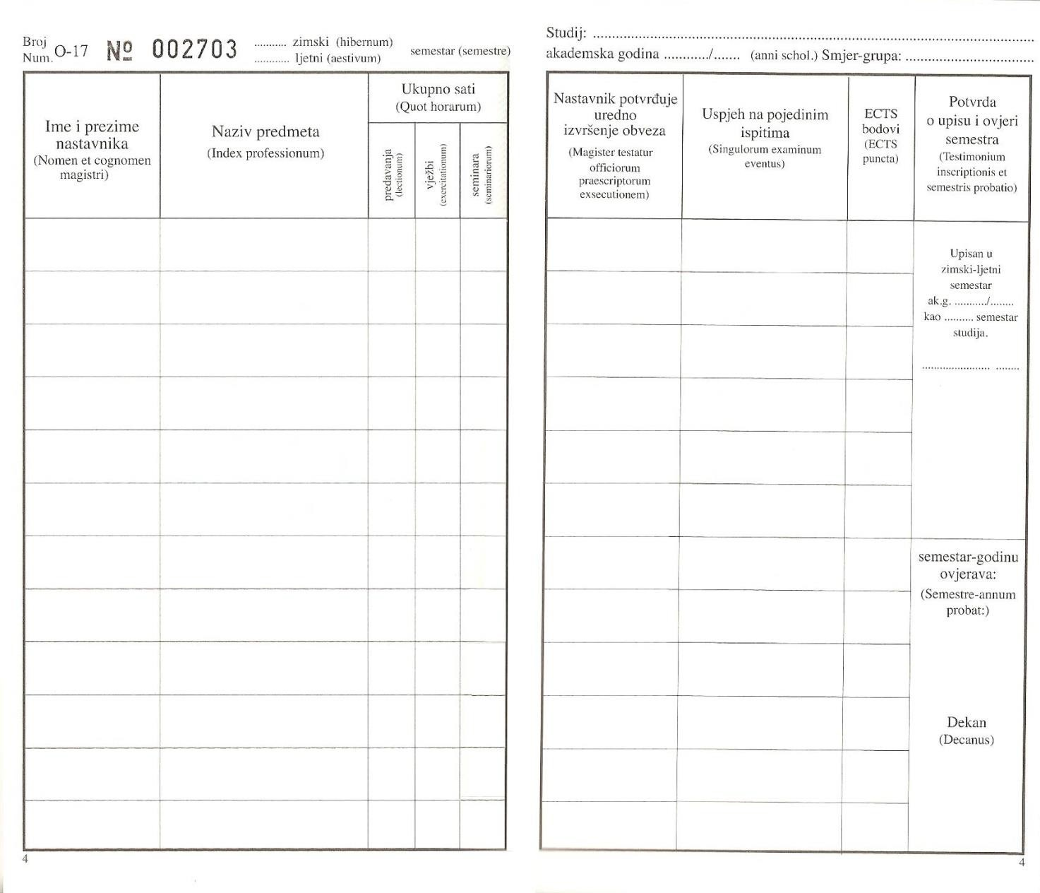Index prilikom upisa I. semestra

1 Poslijediplomski sveučilišni studij "Poljoprivredne znanosti"
2015 2016 Agroekonomika

Prof. dr. Ime
Prezime

Prof. dr. Ime
Prezime
Naziv obveznog modula 60

Naziv obveznog modula 50

10

Prof. dr. Ime
Prezime
Naziv obveznog modula 40

10 10

Prof. dr. Ime
Prezime

Naziv obveznog modula 40

Index prilikom upisa II. semestra

Poslijediplomski sveučilišni studij "Poljoprivredne znanosti"
2 2015 2016 Agroekonomika

Prof. dr. Ime
Prezime

Prof. dr. Ime
Prezime
Naziv izbornog modula 30

Naziv izbornog modula 20

10

Znanstveno usavršavanje

Znanstvena prezentacija

Doktorska disertacija Stručne aktivnosti Nastavne aktivnosti Poslijediplomski studiji

